**是威尔士的**

单位：A公司 2019年12月20日

C:\Users\13262\AppData\Local\Temp\ksohtml194808\wps1.jpg

1. **概述**

此次事件分析的主题为**是威尔士的**，包含要素为：**媒体报道，传播路径，各方回应，事件走势，高频词汇，媒体分析**。

报告生成时间为**2019年12月23日**，地区为**香港**。

**二. 图表分析**

2.1主题：事件走势

此事件走势图如下：

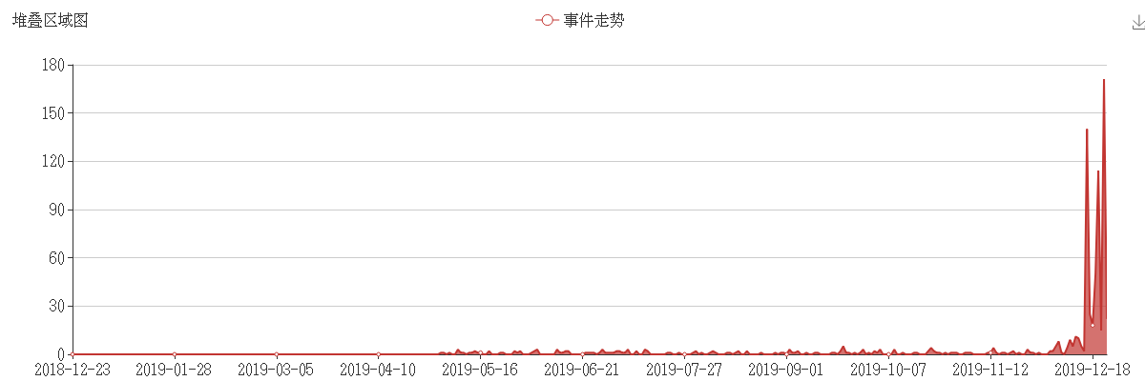

2.2主题：高频词汇

此事件热点词汇图如下：

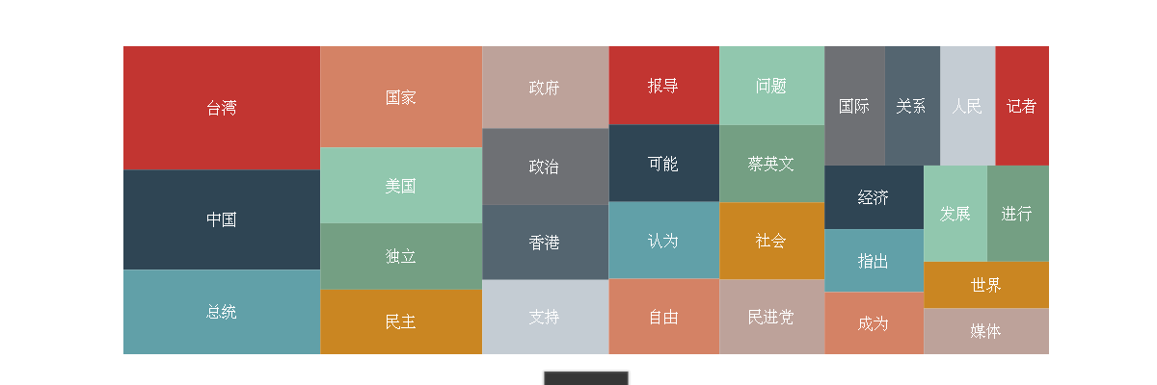

2.3主题：媒体分析

此媒体分析图如下：



**三. 表格分析**

3.1主题：媒体报道

媒体报道如下表格，其中敏感数据占40.4,非敏感数据占59.6，下表展示数据为前十条记录：

|  |  |
| --- | --- |
| **新闻名称** | **相关媒体报道数量** |
| 企排人物專欄》藝術下的排球魂 童琦芳的思家之情 | 50 |
| 本局政風人員從未撰寄黑函予檢察官 | 48 |
| 反渗透法 蔡英文独裁之路 | 47 |
| 汉莎航空劳资谈判破局 空服员工会扬言随时罢工 | 28 |
| 全台法官站出来 破1500人连署抗议陈师孟 | 24 |
| 又爆窃美机密！陆男袜子藏不明液体遭逮 | 24 |
| 叙利亚难民涌来 土耳其扬言不会独自扛起重担 | 19 |
| 法轮功学员高一喜十天“猝死”的背后 | 法轮大法正见网 | 15 |
| 美官员：感佩法轮功学员直面中共邪恶的勇气 | 法轮大法正见网 | 12 |
| 国际人权日 香港法轮功学员举行反迫害集会 | 法轮大法正见网 | 10 |

3.2主题：传播路径

传播路径数据总量为：782，下表展示数据为前十条记录：

|  |  |  |  |
| --- | --- | --- | --- |
| **时间** | **作者** | **标题** | **内容** |
| 2019-12-23 11:44:58 | 正见网 | 国际人权日 香港法轮功学员举行反迫害集会 | 法轮大法正见网 | 12月8日上午，香港法轮功学员在爱丁堡广场举行“维护人权 结束迫害”大集会，香港多名立法会议员和多个团体代表、学者在集会上发言，赞扬法轮功学员对信仰的坚持与勇气。有发言人呼吁社会做好大审判的准备，迎接 |
| 2019-12-23 11:44:58 | 正见网 | 美官员：感佩法轮功学员直面中共邪恶的勇气 | 法轮大法正见网 | 12月10日国际人权日，美国国际宗教自由委员会（USCIRF）委员加里‧鲍尔（Gary Bauer）表示， 法轮功遭到中共“尤为严重”的镇压，但是法轮功学员面对中共邪恶的勇气令他“震撼”。鲍尔10日在 |
| 2019-12-23 11:44:58 | 正见网 | 法轮功学员高一喜十天“猝死”的背后 | 法轮大法正见网 | 牡丹江市法轮功学员高一喜于2016年4月19日晚在家遭警察绑架，10天后“猝死”。当天下午，数十名特警、武警、公安、“610”人员聚集火葬场，不顾家属的强烈反对，强行解剖尸体，取走高一喜的所有器官。针 |
| 2019-12-23 11:38:22 | 中时电子报 | 叙利亚难民涌来 土耳其扬言不会独自扛起重担 | 土耳其总统艾尔段今天警告欧洲，土耳其无法独自处理新一波为逃离叙利亚西北部伊德利布省愈发频繁的轰炸，蜂拥而至的难民潮。法新社报导，12月16日迄今，数以万计的叙利亚人为了逃离高压政权和俄罗斯在马瑞特努曼 |
| 2019-12-23 11:38:22 | 中时电子报 | 全台法官站出来 破1500人连署抗议陈师孟 | 为了捍卫司法审判独立，抗议陈师孟监委约询判马英九无罪法官，法官协会18日发起连署活动，3个上班日已有7成法官共1406人连署，更获得法曹成员64位检察官、42位律师合计106位主动响应加入连署，目前连 |
| 2019-12-23 11:38:22 | 中时电子报 | 又爆窃美机密！陆男袜子藏不明液体遭逮 | 又爆出大陆研究人员窃取美国商业成果情事！一名大陆博士生涉嫌窃取美国研究室生物样本，于本月初将21支不明棕色液体藏在旅行箱中的袜子内准备出境返乡，遭美国海关识破，当场被逮。大陆研究人员屡屡被爆出窃取美国 |
| 2019-12-23 11:38:22 | 中时电子报 | 汉莎航空劳资谈判破局 空服员工会扬言随时罢工 | 德国独立空服员工会（UFO）表示，今天跟汉莎航空（Lufthansa）就薪资及退休金所进行的仲裁谈判已破局，旗下空服员从现在起可随时展开罢工，但不会选在12月24日、25日及26日。汉莎航空与独立空服 |
| 2019-12-23 11:38:07 | 中时电子报 | 反渗透法 蔡英文独裁之路 | 1221高雄挺韩、罢韩大游行之前，美国在台协会（AIT）在官网曾发布警示说，双方恐发生衝突，呼吁在台美国公民避开游行邻近区域。但是游行结果不但没有任何衝突，挺韩游行还很欢乐的结束，显见美国对蔡英文治理 |
| 2019-12-23 11:31:38 | 國家安全局 | 本局政風人員從未撰寄黑函予檢察官 | 本局政風人員從未撰寄黑函予檢察官 有關某媒體2月3日刊載指「國安局政風人員撰寄『黑函』予檢察官」之相關報導乙情，內容與事實不符，本局特提出嚴正聲明如次：本局政風人員一向確遵「依法行政」原則獨立行使職 |
| 2019-12-23 11:29:26 | FOX体育台 | 企排人物專欄》藝術下的排球魂 童琦芳的思家之情 | 圖文提供:中華民國排球協會有別於場上銳利的眼神及扣球的力度，童琦芳在私底下卻是個文靜及富含藝術涵養的少女，不像其他球員接觸排球的起點都與體育相關，童琦芳在還未成為排球員時學的是畫畫。接觸排球之後，因為 |

3.3主题：各方回应

各方回应数据如下，其中数据总量为:782。下表展示数据为前十条记录：

|  |  |  |
| --- | --- | --- |
| **时间** | **作者** | **标题** |
| 2019-12-23 11:44:58 | 国际人权日 香港法轮功学员举行反迫害集会 | 法轮大法正见网 |  |
| 2019-12-23 11:44:58 | 美官员：感佩法轮功学员直面中共邪恶的勇气 | 法轮大法正见网 |  |
| 2019-12-23 11:44:58 | 法轮功学员高一喜十天“猝死”的背后 | 法轮大法正见网 |  |
| 2019-12-23 11:38:22 | 叙利亚难民涌来 土耳其扬言不会独自扛起重担 |  |
| 2019-12-23 11:38:22 | 全台法官站出来 破1500人连署抗议陈师孟 |  |
| 2019-12-23 11:38:22 | 又爆窃美机密！陆男袜子藏不明液体遭逮 |  |
| 2019-12-23 11:38:22 | 汉莎航空劳资谈判破局 空服员工会扬言随时罢工 |  |
| 2019-12-23 11:38:07 | 反渗透法 蔡英文独裁之路 |  |
| 2019-12-23 11:31:38 | 本局政風人員從未撰寄黑函予檢察官 |  |
| 2019-12-23 11:29:26 | 企排人物專欄》藝術下的排球魂 童琦芳的思家之情 |  |